Краткосрочный проект «Моя игрушка» в средней группе
Горячкина Ирина Геннадьевна
Поводом организовать и провести этот проект послужило то, что замыкаясь на телевизорах, компьютерах, дети стали меньше общаться с взрослыми и сверстниками, а ведь общение в значительной степени обогащает чувственную сферу. Источником накопления чувственного опыта является игрушка, так как именно на игрушку ребёнок переносит все свои человеческие чувства. Хорошая игрушка побуждает ребенка к размышлениям, ставит перед ним различные игровые задачи. А это и способствует развитию познавательных процессов, память, воображение, мышление, речь ребенка. В каждом возрасте ребенку нужны различные по своей тематике назначению игрушки: сюжетные (куклы, фигурки животных, мебель, посуда) ; технические (транспортные, конструкторы, технические агрегаты) ; игрушки - «орудия труда» (совочек, молоток, отвертка, щетка для подметания, игрушечки грабли с лопаткой; игрушки — забавы; театральные, музыкальные, спортивные игрушки для детей всех возрастов. Исходя из сегодняшней ситуации, одна из проблем детства состоит в том, что у детей мало опыта игры с игрушками, а у взрослых в неразборчивости их выбора.
Проблема: Формировать бережное отношение детей к игрушкам, взаимодействие с ними.
Тип проекта: краткосрочный (1 неделя, групповой)
Участники проекта: дети, воспитатель.
Объект исследования: игрушки.
Цель проекта:
Закрепить знания детей об «игрушках», сформировать знания о свойствах, качествах и функциональном назначением игрушек, побуждать в детях доброту, заботу, бережное отношение к игрушкам; умения играть вместе.
Задачи проекта:
Для детей:
1. Учить внимательно рассматривать игрушки, обогащать словарный запас;
2. Учить детей использовать слова - названия для более глубокого восприятия различных качеств предмета;
3. Продолжать развивать игровые, познавательные, сенсорные, речевые способности, учитывая индивидуальные и возрастные особенности ребенка;
4. Формировать у детей эмоционально-эстетическое и бережное отношение к игрушкам;
5. Развивать общение и взаимодействия ребенка со сверстниками и взрослым.
Для воспитателя:
Поддерживать стремление ребенка активно вступать в общение, высказываться.
Планируемый результат проекта:
Дети:

1. Проявлять интерес и желание играть с игрушками,
2. Развивать речевую активность детей,
3. Научить включать в сюжет игры различные игрушки и пытаться осуществить ролевой диалог,
4. Научить детей бережнее относиться к игрушкам,
5. Развить общение и взаимодействие ребенка со сверстниками и взрослым,

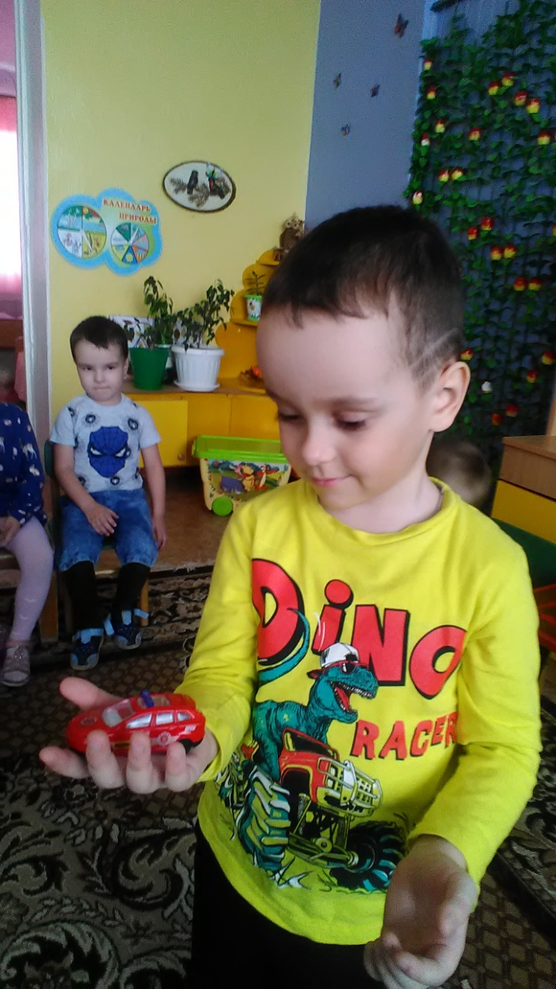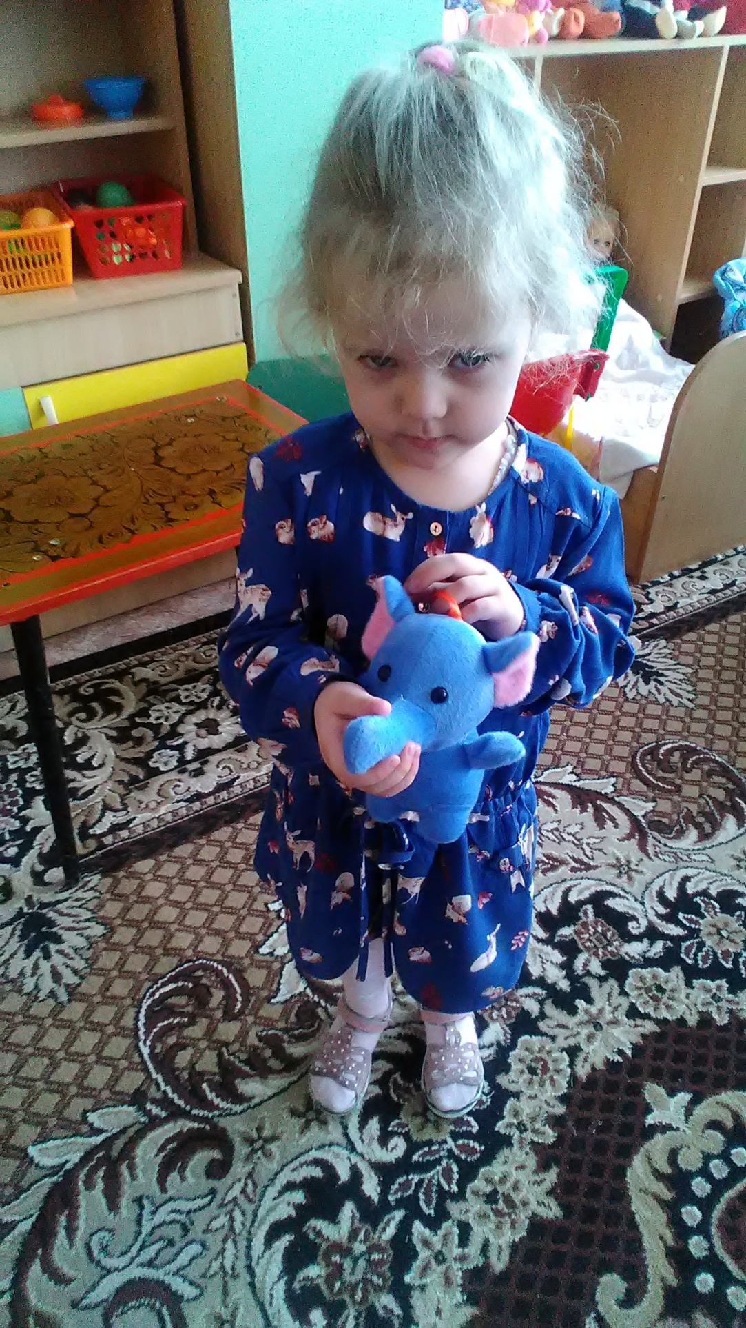

Описание своей игрушки
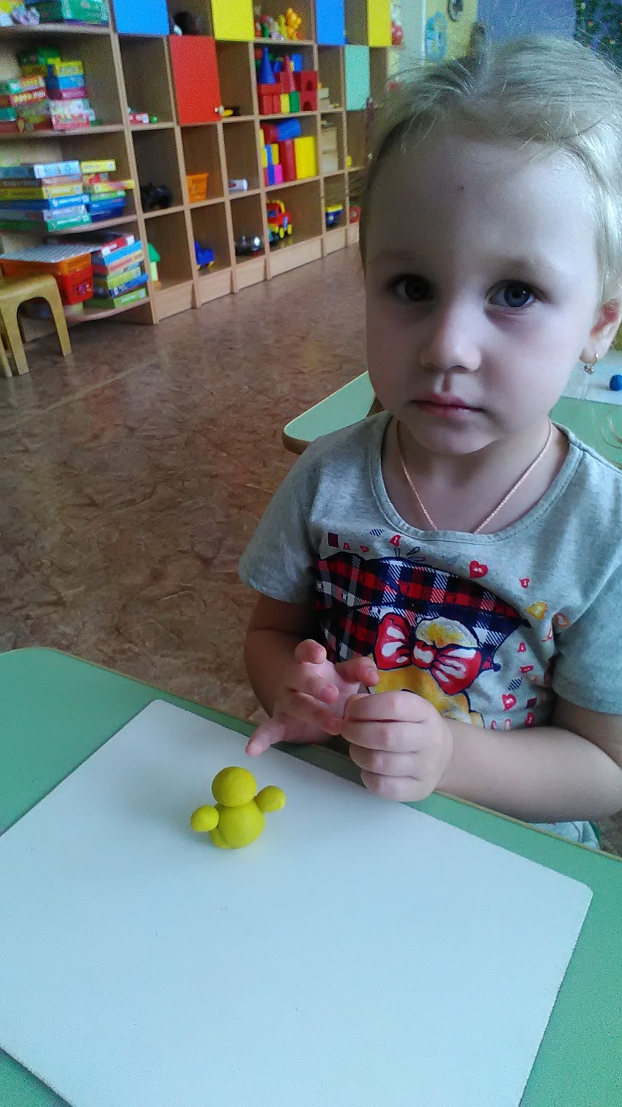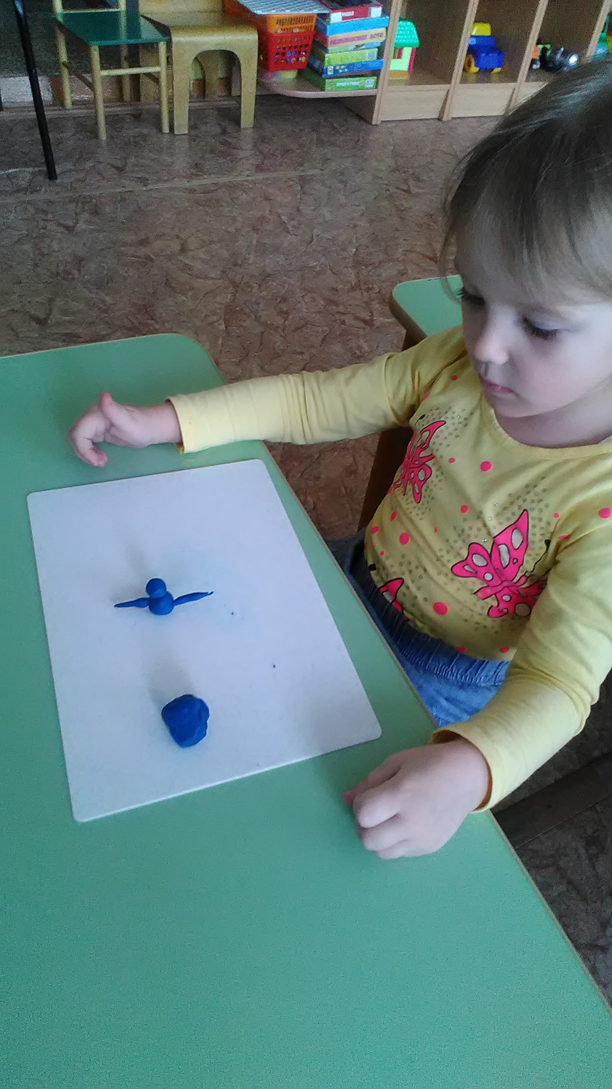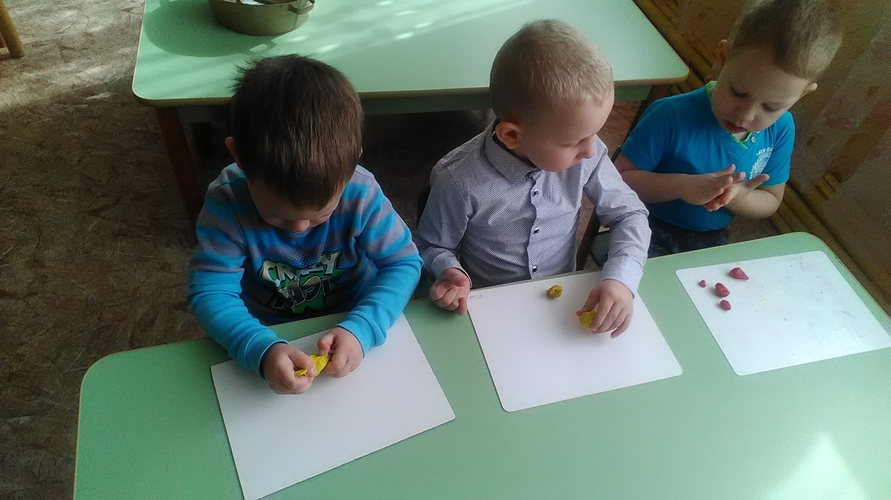
Лепка «Мы милашки-куклы неваляшки»
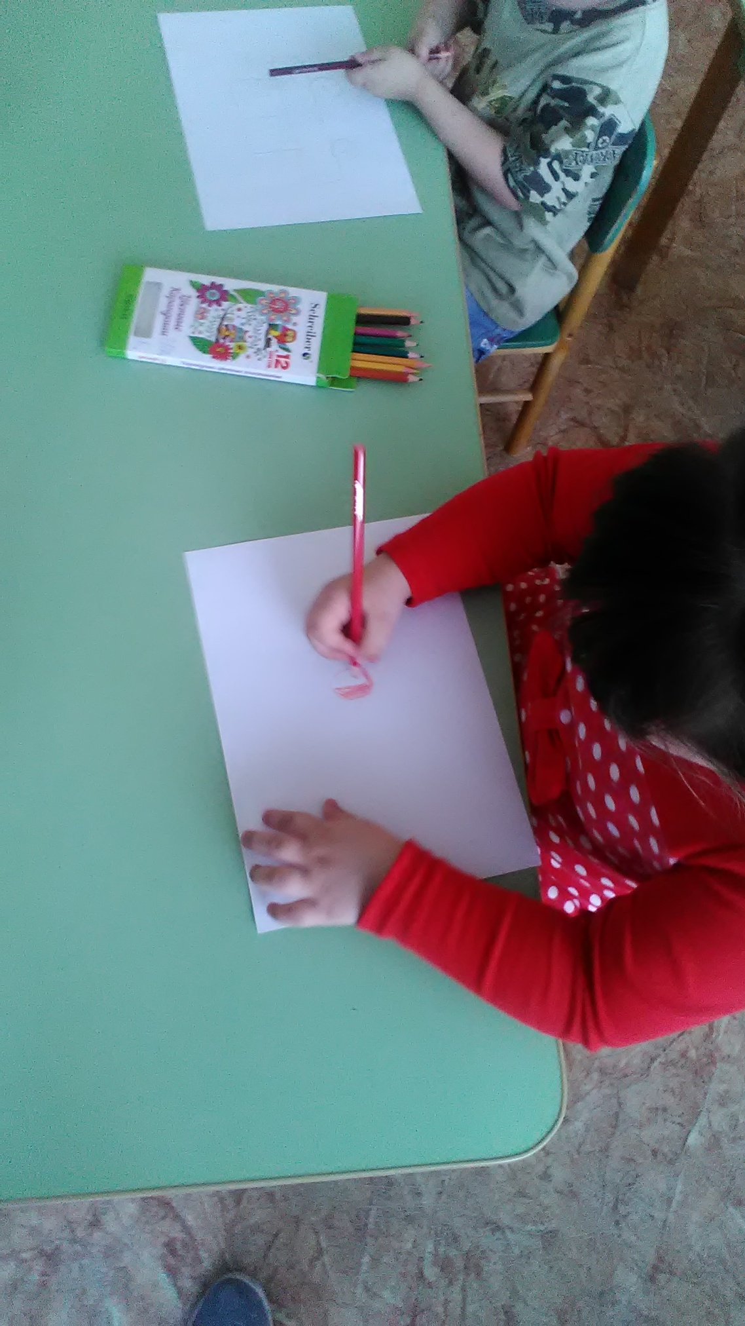
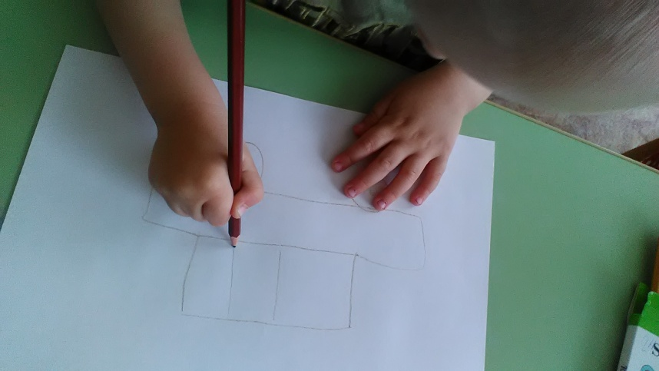
Рисование «Моя любимая игрушка»
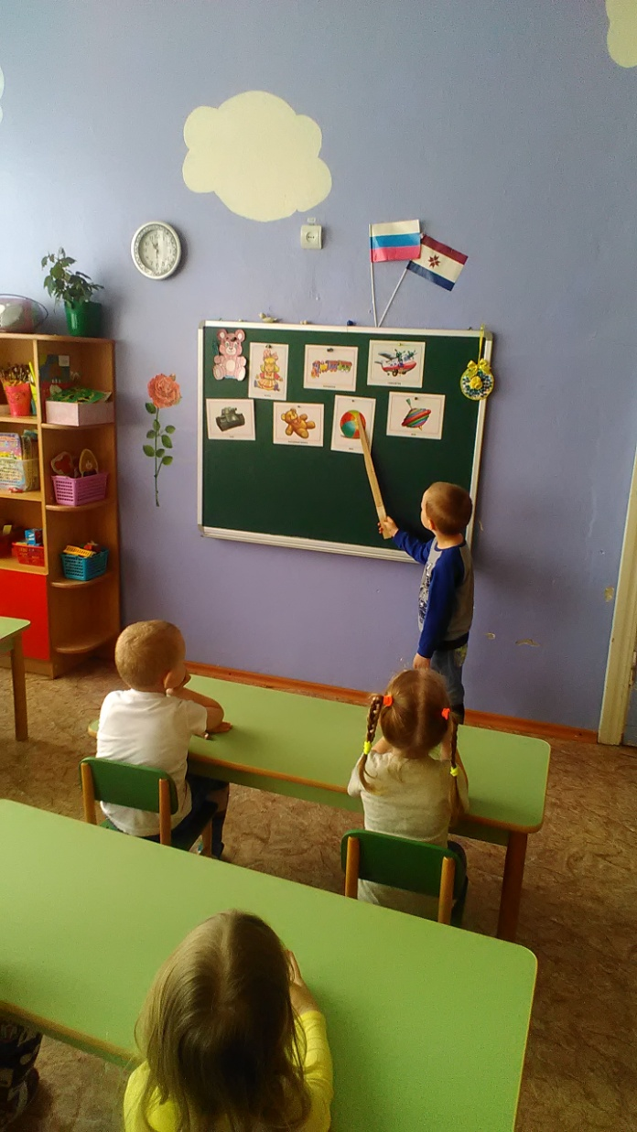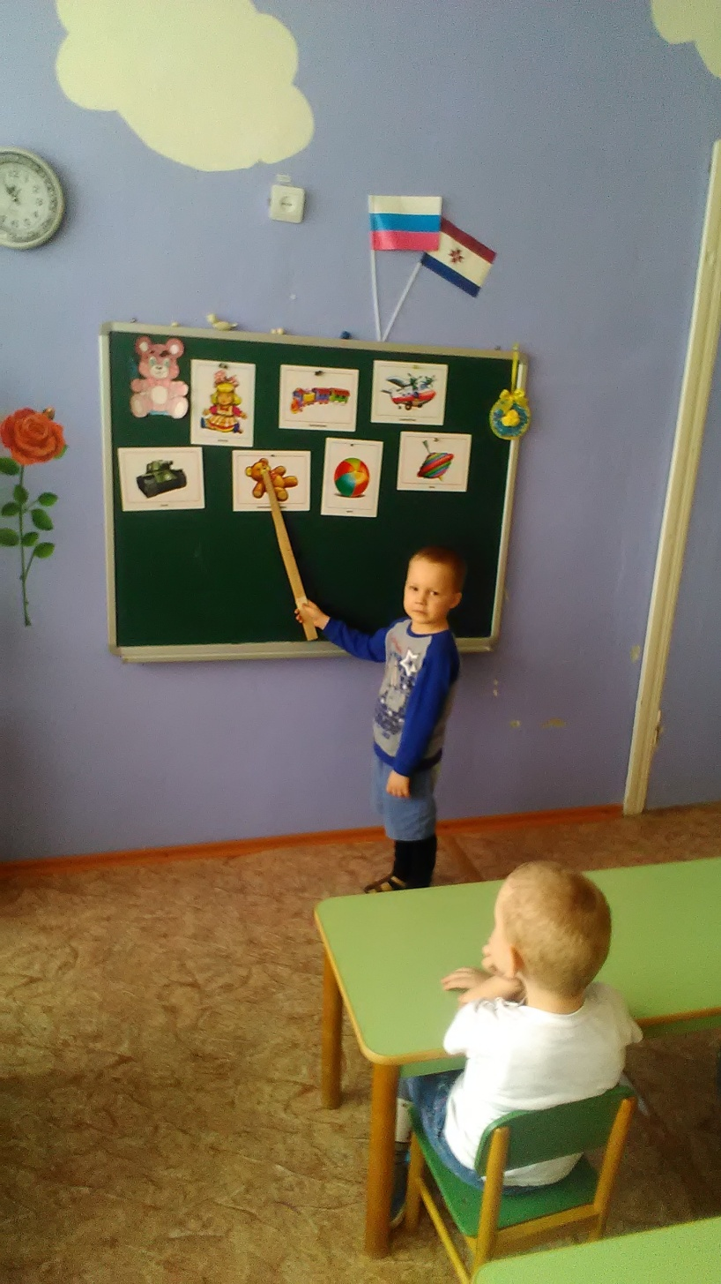

Беседа «Вот она, моя игрушка»

